第５節 農機具保有状況
羽合町においても農用機械の普及は、農業形態に大きな影響を与えた。主な農用機械の保有状況は、表１０のとおりである。
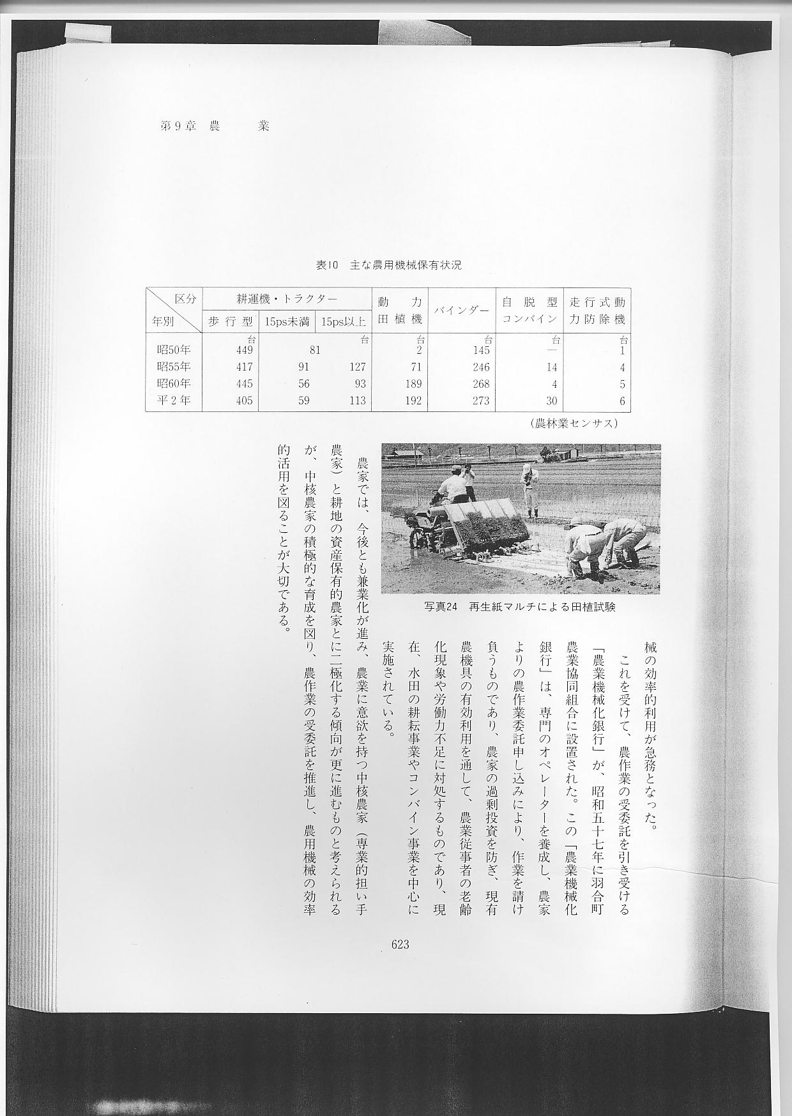
農用機械の急速な普及は、労働力の省力化と生産性の向上に大いに役立ったが、経営規模の小さい羽合町の農家にとって、農機具等に対する投資的経費の増大、いわゆる「農家の機械貧乏」を引き起こすこととなった。このことは、労働力の省力化に伴い、農業以外への就業を可能にし、一方、農機具等への過剰投資により、農業所得だけでの生計が困難となり、兼業化に一段と拍車をかける結果となった。
近年、農用機械も大型化、高性能化していくなかで、兼業化が急速に進展していった羽合町農業にとって、機械の効率的利用が急務となった。
これを受けて、農作業の受委託を引き受ける「農業機械化銀行」が、昭和５７年に羽合町農業協同組合に設置された。この「農業機械化銀行」は、専門のオペレーターを養成し、農家よりの農作業委託申し込みにより、作業を請け負うものであり、農家の過剰投資を防ぎ、現有農機具の有効利用を通して、農業従事者の老齢化現象や労働力不足に対処するものであり、現在、水田の耕耘事業やコンバイン事業を中心に実施されている。
農家では、今後とも兼業化が進み、農業に意欲を持つ中核農家（専業的担い手農家）と耕地の資産保有的農家とに二極化する傾向が更に進むものと考えられるが、中核農家の積極的な育成を図り、農作業の受委託を推進し、農用機械の効率的活用を図ることが大切である。

